Gauguin

Fiche élève A2

Thèmes | Artiste célèbre
Idées d’exploitations pédagogiques | Objectifs communicatifs  Comprendre une biographie,  Relever les informations importantes  Décrire une peinture | Kommunikative færdigheder
 | Objectifs linguistiques  Ecrire des chiffres  Le présent  Compréhension écrite  Production écrite | Sprog og sprogbrug
 | Objectifs culturels  Gauguin, sa vie et ses œuvres | Kultur- og samfundsforhold
 | Stratégie métacognitive  Compréhension et production écrite | Sprogtilegnelse
Temps à y consacrer | 45 minutes

1/ Le peintre :

Biographie
Paul Gauguin est né le 7 juin 1848 à Paris. Un an plus tard, ses parents vont habiter au Pérou. Son père meurt pendant le voyage.
A 20 ans, il devient marin : il travaille sur un bateau et voyage partout dans le monde.
A 25 ans, il épouse Mette. Il a 5 enfants : 4 garçons et 1 fille qui s’appelle Aline.
A 35 ans, il quitte son métier de banquier. Il est peintre et devient très pauvre.
Il adore la Bretagne et il y voyage souvent avec des peintres qui s’appellent les ’nabis’, cela veut dire ’prophète’ en hébreu.
A 43 ans, il va habiter à Tahiti. Il vit avec les habitants de l’île. Il meurt pauvre et malade à 55 ans.

1) Remplissez avec les informations correctes:

Nom : ………………………………………………………………………………….
Prénom :………………………………………………………………………………..
Famille :
- Comment s’appelle sa femme ? ………………………………………………………
- Combien a-t-il d’enfants ? ……………………………………………………………
- Comment s’appelle sa fille ?.........................................................................................
- Quel âge a Paul quand son père meurt ?.......................................................................
Métiers (professions) : ………………………………………………………………….
Date de naissance : ……………………………………………………………………..
Lieu de naissance : ……………………………………………………………………..

2) Ecrivez en lettres:

a) Paul Gauguin est né le ______ juin ______________________________________.
b) Il devient marin à ____________________ ans.
c) Il épouse Mette à ______________________________________ ans.
d) Il a _____________________ enfants: ___________ garçons et ___________ fille.
e) Il a ______________________________________ ans quand il va habiter à Tahiti.
f) Il meurt à ______________________________________ ans.

3) Répondez aux questions.

1/ Quelle région de France Gauguin aime beaucoup ?
………………………………………………………………………………………..
2/ Où Gauguin a-t-il habité ? (3 réponses)
………………………………………
3/ Que veut dire ’nabis’ en hébreu ?
………………………………………………………………………………………..

2/ Le style :

Conjugue les verbes au présent.

Paul Gauguin (rencontrer) ____________________________ Camille Pissarro qui (être) ___________ un peintre impressionniste. Il (commencer) _____________________________ à peindre dans le style de Corot. Il (être) ___________ ami avec Degas.
Les impressionnistes (préférer) _________________________ peindre leurs impressions, plutôt que la réalité. Ils (aimer) __________________ représenter leurs sentiments plus que ce qu’ils voient.

Il (collectionner) __________________________ des tableaux de célèbres peintres impressionnistes comme Pissarro, Manet, Monet, Renoir, Sisley, Degas et Cézanne. Il (participer)___________________________ aux expositions du groupe des impressionnistes de 1879 à 1886

En 1886 il (être) ___________influencé par le style symboliste, c’est-à-dire que l’on (peindre) ______________________ plus le caractère de l’objet que les détails.

En 1888 il (peindre) ______________________ dans le style synthétiste: les formes (être) ___________de plus en plus simples. Puis il (aller) _________ habiter à Arles avec Vincent Van Gogh. Il (créer) ______________ l’école de Pont-Aven qui (rassembler) ____________________ les nabis et les synthétistes. Maurice Denis, Paul Sérusier, Edouard Vuillard, Pierre Bonnard et Odile Redon (faire) ______________ partie de ce mouvement.

Il (partir) ______________ habiter à Tahiti en 1891. Il (peindre) ______________________ les habitants avec des couleurs très vives! Comme le rose, le violet, le jaune citron… Il (comparer) _______________________ la couleur avec la musique.

3/ Quelques oeuvres :

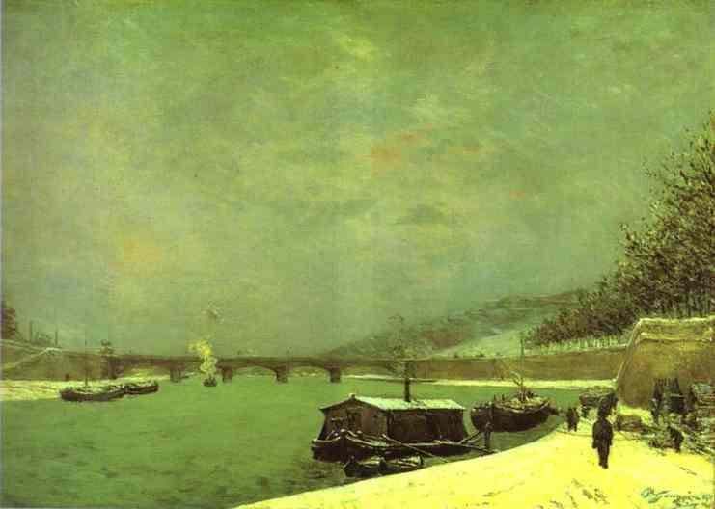

Entourez les mots qui décrivent le tableau :

portrait paysage scène historique

ville nature village

intérieur extérieur

couleurs claires couleurs foncées

bleu rouge jaune marron vert gris violet rose
beige noir blanc orange

réaliste imaginé symboliste
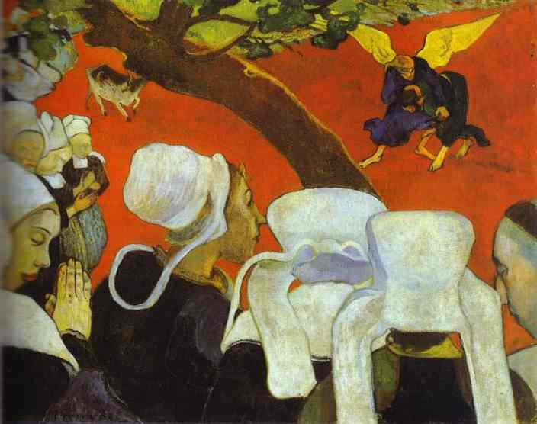

Entourez les mots qui décrivent le tableau :

portrait paysage scène historique

ville nature village

intérieur extérieur

couleurs claires couleurs foncées

bleu rouge jaune marron vert gris violet rose
beige noir blanc orange

réaliste imaginé symboliste

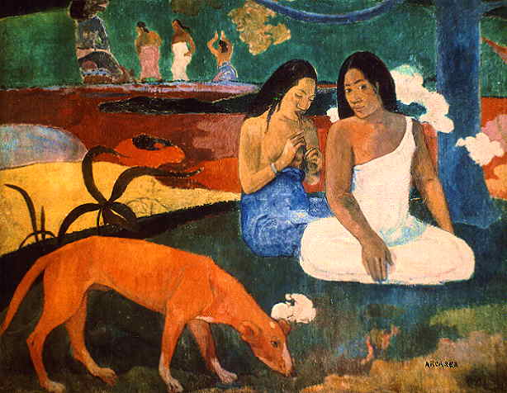

Entourez les mots qui décrivent le tableau :

portrait paysage scène historique

ville nature village

intérieur extérieur

couleurs claires couleurs foncées

bleu rouge jaune marron vert gris violet rose
beige noir blanc orange

réaliste imaginé symboliste

